VELIKONOČNÍ PUTOVÁNÍ
Zaměstnanci mateřské školy si pro děti (které dochází do MŠ) připravili Velikonoční putování po Polance. Děti mají za úkol najít 5 velikonočních symbolů, které budou po Polance rozmístěny, vyfotit se u nich, a splnit úkoly, které u symbolů najdou. U každého symbolu budou také dvě písmena, ze kterých mohou děti na závěr poskládat slovo, proto si písmena dobře poznačte (předškoláci mohou písmena zaznamenávat sami, ostatním pomohou rodiče ). Za splněné úkoly, a předložené fotografie dětí u symbolů (v mobilním telefonu, není potřeba tisknout-stačí jedna fotka), bude na děti před branami mateřské školy čekat odměna.

KDY: 29.-31. 3. 2021 (PO-ST).
Symboly budou pro děti nachystány vždy od 8:00 do 18:00 (ve středu do 12:00). Kdykoli v těchto časech se můžete vydat symboly hledat, podle vašich časových možností. Nezáleží na tom, v jakém pořadí symboly najdete.
Ve středu si mohou děti chodit k MŠ pro odměny v předem daných časech (viz. tabulka). Včelky, Motýlci, Žabky a Želvičky si budou pro odměny chodit k bráně ze strany od radnice (úřad). Berušky, Kuřátka, Chobotničky a Delfínci k bráně od Malostranské ulice.

PAVILON A (Malostranská) |  | PAVILON B (Radnice)
9-10 h | Chobotnice, Delfínci | 9-10 h | Žabky, Želvy
10-11 h | Kuřátka, Berušky | 10-11 h | Včelky, Motýlci
14-15 h | Chobotnice, Delfínci | 14-15 h | Žabky, Želvy
15-16 h | Kuřátka, Berušky | 15-16 h | Včelky, Motýlci

Dodržte prosím tyto časy, aby odměnu mohly dětem předat jejich paní učitelky.

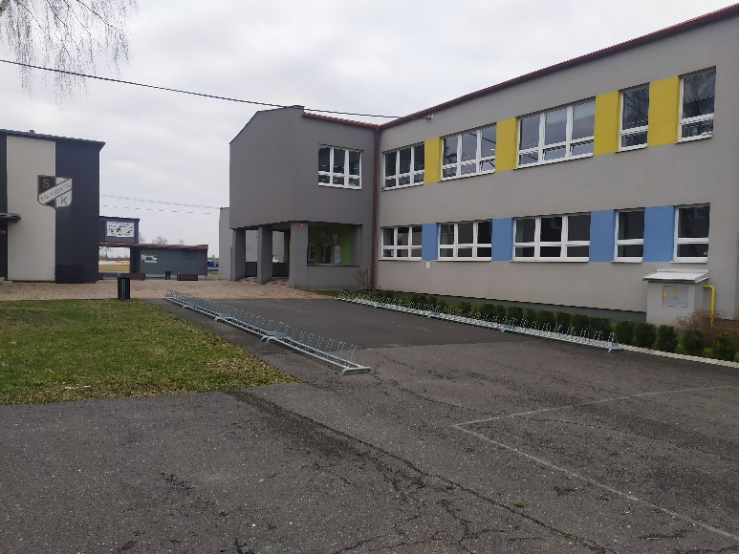
KDE: Na fotkách níže můžete vidět místa, na kterých symboly od pondělí najdete
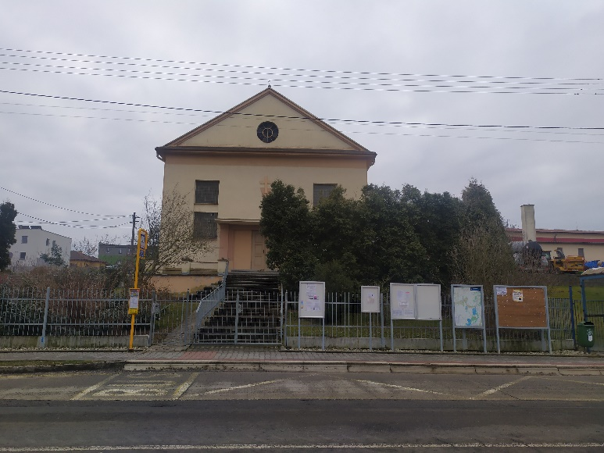

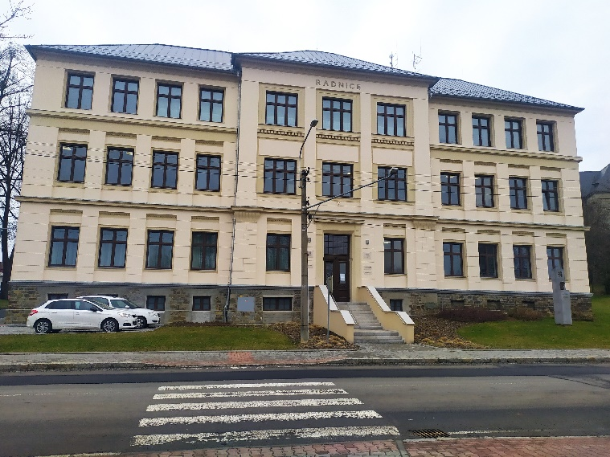
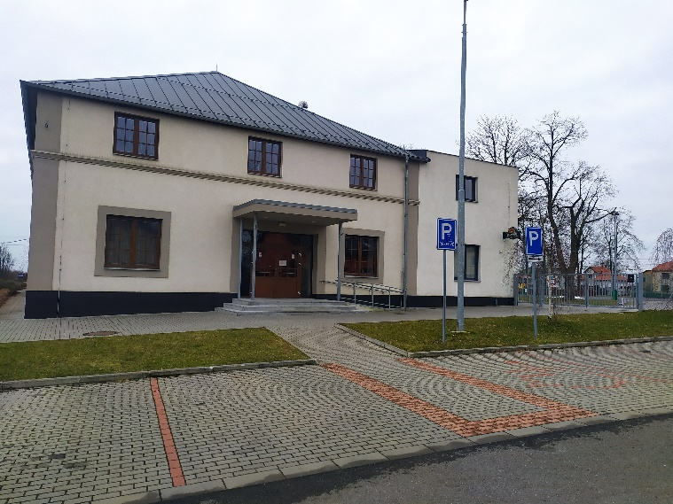

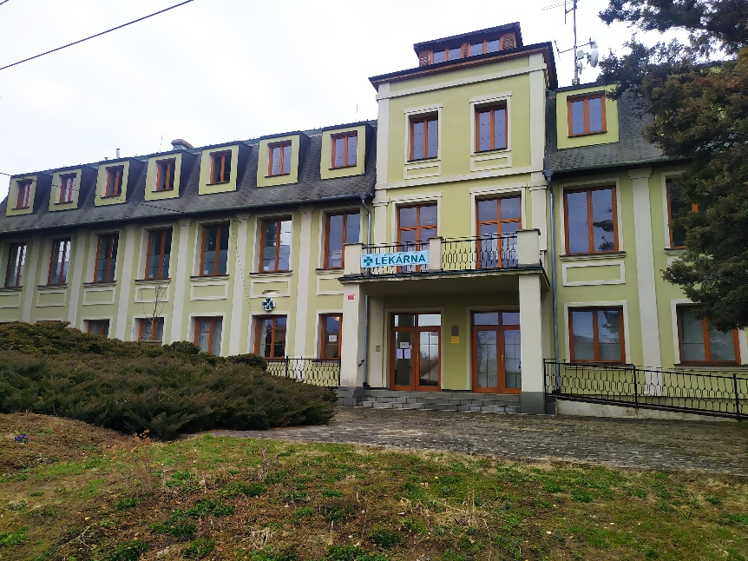

CO BUDETE POTŘEBOVAT S SEBOU:
- Rodiče si s sebou vezmou mobilní telefon, aby mohli děti u symbolů vyfotografovat
- Papír a tužku na zaznamenávání písmen u symbolů, z kterých děti na závěr poskládají slovo
- Dobrou náladu

JARNÍ VÝZVA PRO DĚTI:
Od pondělí 29. 3. bude na mostku před školkou (na straně u radnice) a na zadní bráně školky (na ulici Malostranská) připraveno vrbové proutí a přírodní provázky, na které mohou děti až do otevření MŠ přijít pověsit jakékoli velikonoční vajíčko, které si doma vyrobí (klasické zdobené vajíčko, papírové, látkové…). Budeme rádi, když se zapojí co nejvíc dětí, abychom si tak školku hezky ozdobili . Nezapomeňte si s sebou vzít něco (provázek, háček, kolíček…), kterým své vajíčko zavěsíte. Kromě vajíček můžete naši školku ozdobit i jinými jarními motivy (sluníčko, kytičky, motýlci,…). Zvažte také materiál Vašeho výrobku, aby se nezničil deštěm a podobně.

Těšíme se na vaši účast
Užijte si putování za symboly Velikonoc a ve středu na viděnou.

